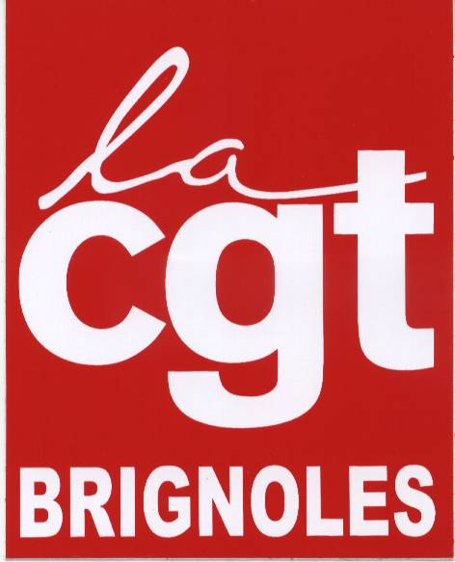

CONGRES EXTRAORDINAIRE
DE
L’UNION LOCALE CGT
DE BRIGNOLES
________________
26 juin 2012

Convocation

Mme ou M.

est convoqué -e au Congrès exceptionnel de l’Union Locale CGT de BRIGNOLES et aire brignolaise qui se tiendra le 26 juin 2012 à la bourse du travail de Brignoles.

Fait à Brignoles, le ………………………

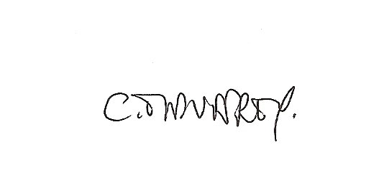
Christine MAUFFREY
Secrétaire Générale

